- Effectuer une soustraction

Exemple : le train part à 13h15 et arrive à 17h11, combien de temps dure le trajet ?
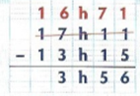
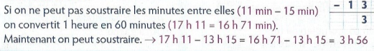

- Effectuer une soustraction

Exemple : le train part à 13h15 et arrive à 17h11, combien de temps dure le trajet ?

- Effectuer une soustraction

Exemple : le train part à 13h15 et arrive à 17h11, combien de temps dure le trajet ?

- Effectuer une soustraction

Exemple : le train part à 13h15 et arrive à 17h11, combien de temps dure le trajet ?

